Неизвестный эпизод из истории «Стартов»
https://auto-daily.livejournal.com/1242991.html September 25th, 2016
Казалось бы, про советский автопром уже известно практически всё. Благо, газет, журналов и исторических книг предостаточно. Однако, время от времени всплывают новые подробности про отечественные автомобили. Так, на днях в френд-ленте повстречался пост от Коростенского блогера drevlian про неизвестный ранее эпизод из истории микроавтобусов «Старт». Считалось, что эти необычные микроавтобусы на агрегатах ГАЗ-21 собирали в Украинской ССР на Северодонецкой авторемонтной базе (САРБ), Луганском автосборочном заводе (ЛАСЗ) и Донецкой автобазе треста «Главдонбасстрой». Но выяснилось, что к выпуску этих микроавтобусов оказался причастен ещё один завод.
Установить сам факт выпуска "Стартов" на Коростенском машиностроительном заводе оказалось не так просто. Сотрудники завода знают об этом факте, но информация есть только на словах. Фотографии с производства, которые раньше украшали коридоры завода, где-то есть... Время шло, тема оставалась открытой. Неожиданно информация пришла с проверенного источника - местной прессы, которая хранится в центральной библиотеке им. Островского.
По материалам газеты "Радянське Полісся" от 23.09.1967, 08.03.1968, 12.03.1968 и 28.09.1968
История коростеньских "Стартов" начинается в 1967 году на Коростеньском авторемонтном заводе, который специализировался на ремонте автомобилей ГАЗ.

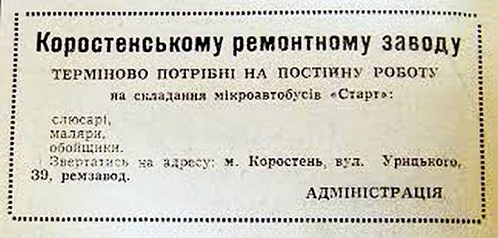
Объявление в газете "Радянське Полісся".

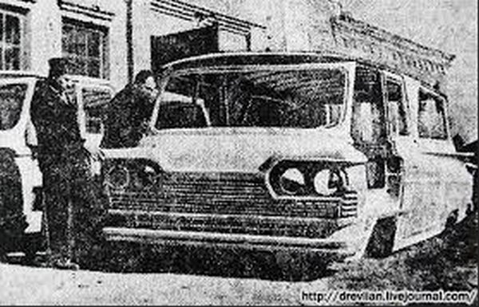
Директор ремонтного завода Константин Ефимович Гапончук так рассказывает о начале производства:
"Мы получили задание: в четвёртом квартале этого года (1967 г. - прим. авт.) изготовить 20 десятиместных микроавтобусов "Старт", а в следующем - 100 таких автомобилей. Отличительная черта "малыша" - кузов его не металлический, а из стеклопластика. Основные узлы, двигатели будет поставлять Горьковский автозавод, стеклопластик - из Северодонецка. Рама, шасси и другие детали будут изготавливаться на месте. Коллектив готовится к освоению нового вида продукции. Специалисты побывали на Ульяновском автозаводе и в Северодонецке, где познакомились с технологическими процессами производства. Киевское ремонтно-строительное управление №1 уже сооружает помещение сборочного цеха. В 1968 году будет начато строительство экспериментального автозавода".
Мастера сборочного цеха осматривают кузов "Старта". Фото В. Ярошенко.

Первый микроавтобус с маркой коростенского завода был выпущен уже в январе 1968 года. В феврале - второй. Велись испытания. В марте сборочный цех покинул третий, четвёртый и пятый экземпляр.
"Старт" предназначался для перевозки пассажиров на трассах со слабым движением, туристических семейных поездок, экскурсий. Технические характеристики схожи с автомобилем "Волга". Максимальная скорость - 120 км/ч. "Старт" имел хорошее управление и обзор для водителя. Четыре фары давали отличный дальний свет, что позволяло автомобилю двигаться в ночное время с высокой скоростью. Кузов из стеклопластика противопоставлялся металлическому, так как не поддавался коррозии. В салоне находилось 10 посадочных мест. Сидения были поролоновыми и обшиты искусственной кожей. Во времена всесоюзного развития химии это был шик! В салоне предусматривался радиоприёмник и "печка". Капот двигателя во время остановок с лёгкостью превращался в столик для игры в шахматы. Для хранения вещей пассажиров имелся багажник. Отдельный багажник был и у водителя.
Всего в Коростене было произведено 70 микроавтобусов "Старт". Они выпускались белого, голубого, жёлтого и розового цветов. Продукция отправлялась в разные уголки СССР, в частности в Москву, Киев, Самару, Одессу, Львов, Тамбов и Крым.
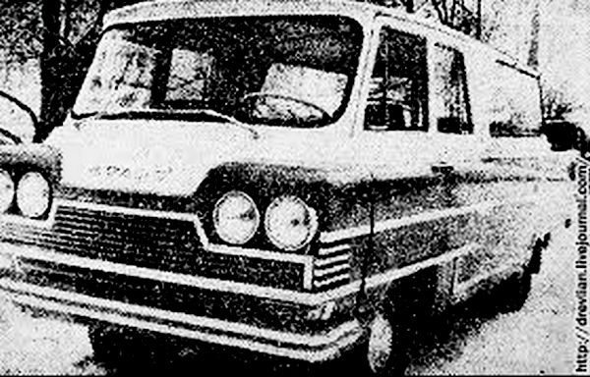
Первый коростенский "Старт". Фото Г. Муравлёва.

История коростенских "Стартов" закончилась в 1968 году. Подвести итог можно словами директора завода К. Е. Гапончука: "Наше предприятие, наверное, останется экспериментальным. Здесь будут изготавливаться опытные образцы машин, проводиться их испытания. Потом эти машины для серийного производства будут передаваться на другие предприятия. На развитие завода государство выделяет 2 миллиона рублей. (1968 г. - прим. авт.) Сейчас уже утверждён проект развития завода, разрабатываются рабочие чертежи. Строительство новых корпусов предусмотрено начать в течении двух лет".
В том же 1968 году Коростенский авторемонтный завод становится Коростенским опытным заводом и осваивает выпуск новой продукции.

